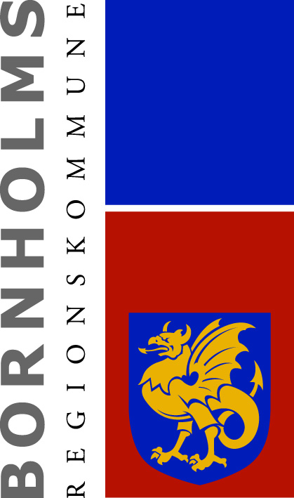

Pressemeddelelse fra Bornholms Regionskommune 26. maj 2017

En plads til liv for alle.

I budget 2017 afsatte Kommunalbestyrelsen midler til en forsøgsordning på Store Torv, som skal køre resten af året og pege i retning af en langsigtet plan for torvet. Den bærende præmis i processen var, at indholdet i forsøget skulle være et resultat af dialog mellem interessentgrupper og Bornholms Regionskommune.

Dette udmøntede sig i en frugtbar møderække mellem Bornholms Regionskommunes Center for Teknik og Miljø og repræsentanter for forskellige foreninger/grupper i Rønne, herunder Rønne Handelstandsforening, Grønne Rønne, Rønne-Knudsker Byting, Rønne Byforening, De Torvehandlende og Aktivitetsgruppen på Store Torv. Parterne har samledes om ønsker for Store Torv og hvad torvet skal kunne. Deltagernes engagement og ideer har været drivkraften bag projektet. Der har været stor enighed om, at torvet skal være smukt, livligt og et rart sted at opholde sig. På bordet har været ønsker om mere grønt, mindre støj, mere sikkerhed og mere liv og handel på torvet. Som overordnet ramme for dette ønskes at Store Torv skal være plads for mere byliv og for et godt og aktivt liv for alle.

Visioner og forslag er nu mundet ud i en plan, der inddrager tankegangen om Shared Space, som netop indebærer, at brugerne deler det offentlige rum med hinanden, uden at der er nogen gruppe, der er dominerende.
Overordnet betragter Shared Space-tankegangen det offentlige byrum først og fremmest som rum for mennesker, en prioritering af det sociale liv, interaktionen mellem mennesker og fremme af ophold og byliv. Det betyder i praksis en nedtoning af de offentlige byrums trafikale funktion. Shared Space ideen stræber efter at skabe velfungerende og multifunktionelle byrum, hvor alle trafikantgrupper og byrumsfunktioner er sidestillede, i balance og ligeværdige. Se mere om Shared Space i: information fra Vejdirektoratet.

I sommeren 2017 vil Store Torv blive møbleret med mange små minimiljøer. Disse vil bestå af store granit-kajsten hentet fra Rønne havn, de traditionelle grønne københavnerbænke samt nye, kubeformede kummer i Corten-stål beplantede med prydgræsser. Materialerne er valgt robuste, vedvarende og smukke for at opfylde ønsket om et repræsentativt og indbydende Store Torv.
Desuden vil blive opført en midlertidig scene, hvorfra sommerens aktiviteter, arrangeret af byens borgere, kan finde sted. En aktivitetsgruppe af borgere er i fuld gang med at finde optrædende. På pladsen foran scenen vil der blive lagt flere kajsten, der indbyder til ophold, leg og liv på pladsen.
Allerede ved indkørslerne til torvet vil den kørende trafik blive mødt med strategisk placerede plantekummer, der indbyder til sænket hastighed og mere trafiktryghed for brugerne af torvet. At den hidtidige vejbane nu integreres med den øvrige del af torvet giver mere plads til byliv og understøtter at torvet er en samlet helhed, et sammenhængende byrum for alle fra facade til facade.

Borgmester Winni Grosbøll og Carsten Scheibye, formand for Teknik- og Miljøudvalget, ser frem til sommerens forsøg og glæder sig over det gode samarbejde. Jan Bidstrup, formand for Rønne Handelstandsforening fremhæver, at processen, hvor interessegrupper, organisationer og embedsværk har mødtes, har været en superpositiv og dejlig oplevelse; ”vi har været tæt på hinanden og lyttet til hinanden. Ingen får alt det, de har bedt om, men alle får det bedre, end det der var”.
I løbet af 2017 vil projektet blive løbende evalueret, og samarbejdet med de engagerede borgere fortsætter, så vi sammen kan sikre, at torvet også i fremtiden formår at være en ramme om et bedre og mere aktivt liv for alle. Jan Bidstrup pointerer, at det ikke bare handler om Store Torv, men er en proces mod fremtiden, som kan forplante sig til hele byen.

Kontakt: Borgmester Winni Grosbøll, 30181979, winni.grosboell@brk.dk

